Задание №1
32.Классификация приборов электроники по принципу действия, их сравнительная характеристика
Задание №2
32.По вольт-амперным характеристикам диода КД103А определить изменения обратного тока при изменении температуры от —60 до +120° С для значений U_{обр}=-50; -100; -200 В.

Вольт-амперные характеристики полупроводниковых диодов
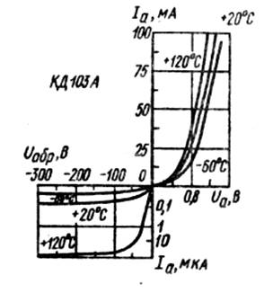

Задание 3
Задача 3 (вариант 44). По выходным характеристикам транзистора, включенного по схеме с общим эмиттером, определить токи коллектора I_{к1} и I_{к2}, напряжение на коллекторе U_{кэ1} и U_{кэ2}, коэффициент усиления h_{21э}, если заданы токи базы I_{б1} и I_{б2}, сопротивление нагрузки R_{к}, и напряжение источника питания E_{к}. Данные для своего варианта взять из табл. .
Таблица

Номера  вариантов | Номера  рисунков | I_{б1} | I_{б2} | R_{K}, кОм | E_{к},В
41  42  43  44  45  46  47  48  49  50 | 74  76  78  80  82  84  86  88  90  92 | 4  2  4  30  1,2  40  1,0  60  200  200 | 6  4  6  40  1,5  50  1,5  90  300  250 | 0,05  0,1  0,1  0,02  0,4  10  0,1  5  1,0  0,8 | 40  40  40  40  40  20  20  40  40  20

Задание 4

32.Устройство, условное обозначение и принцип действия полевого транзис-тора, их практическое применение. Расшифруйте смысл каждого элемента в обозначении: КП302, КП903, 2ПС202 А-2, КПС202В-1.

